# Міністерство освіти і науки України НАЦІОНАЛЬНИЙ ТЕХНІЧНИЙ УНІВЕРСИТЕТ УКРАЇНИ

«КИЇВСЬКИЙ ПОЛІТЕХНІЧНИЙ ІНСТИТУТ ІМЕНІ ІГОРЯ СІКОРСЬКОГО»

Кафедра прикладної математики

ЗВІТ

ПОЯСНЮВАЛЬНА ЗАПИСКА

з дисципліни “Бази даних та інформаційні системи” на тему: Діагнозування захворювання по анамнезу

Студента ІV курсу, групи КМ-51 напряму підготовки 6.040301 – прикладна математика

Явтуховського В.С.

Викладач

ТЕРЕЩЕНКО І.О.

Оцінка: балів

Київ – 2018

ЗАВДАННЯ НА ВИКОНАННЯ КУРСОВОЇ РОБОТИ

Під час виконання курсової роботи необхідно розробити інформаційну систему для автоматизації та оптимізації процесу гри в казино. Для реалізації програмного

забезпечення необхідно:

1. Виконати перед проектне дослідження:
   1. визначити мету та основні цілі проекту
   2. визначити граничні умови
   3. визначити ролі користувачів
   4. визначити основний функціонал ПЗ, створити ієрархію процесів
2. Виконати опис дій та можливостей для кожної ролі за допомогою Use Case діаграм
3. Створити опис дій користувачів за допомогою сценаріїв
4. Створити логічне та фізичне представлення бази даних, спроектувати основні сутності та атрибути та зв’язки.
5. Розроблення програмного забезпечення:
   1. Виконання валідації даних на клієнті та сервісі

АНОТАЦІЯ

Мета роботи: Діагнозування захворювання по анамнезу, економія часу та автоматизація роботи по діагнозуванню захворювань.

У першому розділі представлене перед проектне дослідженні, виконано аналіз проблемної області, а також дослідженні вже існуючі за стосунки для даної проблеми.

У другому розділі представлена постановка задачі, визначені цілі і призначення ІС, було сформульовано основні вимоги до ІС, а також визнані основні функції, сформовані класи даних та сценарії користувачів. Також виконано опис ролей користувачів,. Описана бізнес-модель.

У третьому розділі було проведене моделювання бізнес-процесів, створені Use-case, ієрархія процесів

У четвертому розділі виконане інфологічне проектування, визначені сутності, атрибути сутностей, ідентифікація ключових атрибутів, визначення зв’язку між сутностями, визначені дані необхідні для виконання функцій, створена матриця елементарних подій.

У п’ятому розділ виконане даталогічне проектування створення логічного та фізичного представлення у вигляді діаграм.

РЕФЕРАТ

Курсова робота складається з 20 аркушів, містить вступ, п'ять розділів, висновків, та додатку А.

Метою підготовки курсової роботи є ознайомлення та створення власних PL/SQL запитів, створення Бази Даних та робота з нею., а також створення готового за стосунку, що працює з віддаленим сервером.

Об’єктом дослідження курсової роботи є процес діагнозування захворювання пацієнта.

Предметом дослідження є ста розроблення етапів та дослідження процесу створення ІС, що містить базу даних.

В ході виконання курсової роботи було створено Use Case діаграми, Physical ERD, Logical ERD, Сonceptual ERD

## ЗМІСТ

ЗМІСТ 5

СПИСОК ТЕРМІНІВ, СКОРОЧЕНЬ ТА ПОЗНАЧЕНЬ 6

ВСТУП 7

1 АНАЛІЗ ПІДПРИЄМСТВА АВТОМАТИЗАЦІЇ 9

2 ПОСТАНОВКА ЗАДАЧІ 10

3 МОДЕЛЮВАННЯ БІЗНЕС-ПРОЦЕСІВ 13

4 ІНФОЛОГІЧНЕ ПРОЕКТУВАННЯ 14

5 ДАТАЛОГІЧНЕ ПРОЕКТУВАЕННЯ 17

ВИСНОВОК 18

ДОДАТОК А 19

## СПИСОК ТЕРМІНІВ, СКОРОЧЕНЬ ТА ПОЗНАЧЕНЬ

ІС – інформаційна система

## ВСТУП

Швидкість діагностування хвороби може зіграти визначальну роль у житті людини, а можливість знайти поруч лікаря є не завжди. Через це метою даної курсової роботи є перенесення системи діагностування захворювань в онлайн-мережу та автоматизація її роботи.

Сучасний стан інформаційних систем та технологій можна охарактеризувати наступними тенденціями:

1. Наявність великої кількості промислово функціонуючих баз даних великого обсягу, що містять інформацію практично по всіх видах діяльності суспільства.
2. Створення технологій, що забезпечують інтерактивний доступ масового користувача до цих інформаційних ресурсів. Технічною основою даної тенденції з'явилися державні та приватні системи зв'язку та передачі даних загального призначення і спеціалізовані, об'єднані в національні, регіональні і глобальні інформаційно – обчислювальні мережі.
3. Розширення функціональних можливостей інформаційних систем, що забезпечують паралельну одночасну обробку баз даних з різноманітною структурою даних, мультиоб'єктних документів, гіперсередовища, в тому числі реалізують технології створення та ведення гіпертекстових баз даних. Створення локальних,

багатофункціональних проблемно- орієнтованих інформаційних систем різного призначення на основі потужних персональних комп'ютерів і локальних обчислювальних мереж.

1. Включення в інформаційні системи елементів інтелектуалізації інтерфейсу користувача, експертних систем, систем машинного перекладу, автоіндексування та інших технологічних засобів.

Мета роботи: : Діагностування захворювання по анамнезу

Результати даної роботи можна використовувати як платформу, на котрій можна створити повномасштабну експертну систему з діагностування захворювань

## 1 АНАЛІЗ ПІДПРИЄМСТВА АВТОМАТИЗАЦІЇ

Найбільшою на даний момент відомою експертною системою з діагностики захворювань є MYCIN. Основні напрямки, в яких зараз розвиваються подібні системи: покращення якості діагностування, пришвидшення дії процесу діагностування а також зручність користувача.

## 2 ПОСТАНОВКА ЗАДАЧІ

Під час виконання курсової роботи необхідно розробити інформаційну систему для автоматизації та оптимізації процесу діагностування захворювань.

* 1. Категорії користувачів

В даній систем виділяються наступні категорії користувачів:

* + 1. Користувач ІС

Для користувача надані наступні можливості:

1. Перегляд всіх сторінок сайту
2. Перегляд своєї історії захворювань
3. Знаходження своєї хвороби за симптомом
4. Редагування інформації профіля
5. Візуалізації частоти введеного захворювань у часі
   1. Класи даних

До класів даних відносять наступні елементи (табл. 2.1)

|  |  |  |
| --- | --- | --- |
|  |  |  |

|  |  |  |
| --- | --- | --- |
| Сутність | User | |
| Опис сутності | Зберігає дані користувача системи | |
| Атрибути | Опис атрибуту | Пов’язана з атрибутом сутність |
| login | Логін користувача | - |
| password | Пароль для входу в систему | - |
| name | ФІО | - |
| Date of birth | Дата народження | - |

|  |  |  |
| --- | --- | --- |
| Сутність | Healing history | |
| Опис сутності | Зберігає дані про історію хвороб та лікування користувача. | |
| Атрибути | Опис атрибуту | Пов’язана з атрибутом сутність |
| Name of weakness | Назва хвороби | Weakness(name) |
| Syndromes | Синдроми, які проявились у користувача | Syndrome(name) |
| Date of begin | Дата початку захворювання | - |
| Date of end | Дата кінця захворювання | - |
| Healing | Як лікувалась хвороба | Medicine(name) |

|  |  |  |
| --- | --- | --- |
| Сутність | Syndrome | |
| Опис сутності | Зберігає синдроми, які можуть бути викликані захворюваннями. | |
| Атрибути | Опис атрибуту | Пов’язана з атрибутом сутність |
| Name | Назва синдрому | - |

|  |  |  |
| --- | --- | --- |
| Сутність | Medicine | |
| Опис сутності | Зберігає засоби, якими можна лікувати хвороби. | |
| Атрибути | Опис атрибуту | Пов’язана з атрибутом сутність |
| Name | Назва засобу | - |

Таблиця 2.1 – класи даних

* 1. Бізнес правила

Бізнес правила складаються з фактів, обмежень, активаторів інформації, виводу та обчислень.

Для представленої ІС виконуються наступні факти:

1. Пацієнт має історію захворювань.
2. Пацієнт має доступ до введення нової інформації тільки у свою історію захворювань
3. Не можна видаляти хвороби з історії захворювань, що вилікувані більш ніж 3 дня назад.
4. Дані про хвороби, яким менше тижня, не мають використовуватись при винесенні діагнозу.

## 3 МОДЕЛЮВАННЯ БІЗНЕС-ПРОЦЕСІВ

Для кожної ролі було приставлено Use Case діаграми та створена ієрархія процесів:

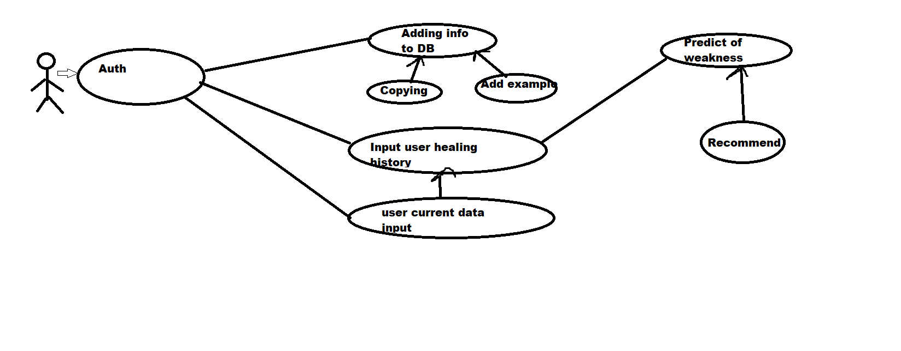

Рисунок 3.1 - Use case діаграма

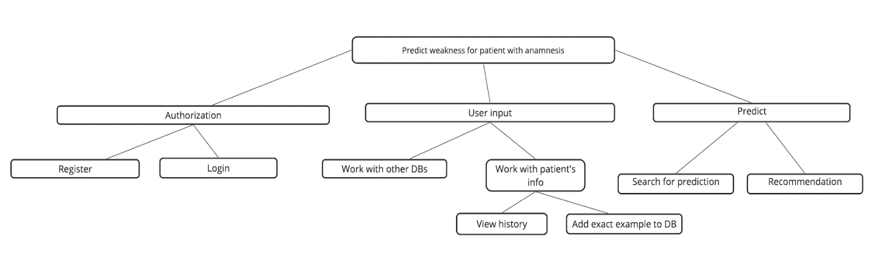

Рисунок 3.2 – ієрархія процесів

## 4 ІНФОЛОГІЧНЕ ПРОЕКТУВАННЯ

Було створено сценарії по яким будуть діяти користувачі .

Назва: Реєстрація

Діючі особи: Користувач, система

Ціль: Створити новий акаунт в системі

Передумова: -

Успішний сценарій:

1. Користувач заходить у вікно «Реєстрація».
2. Користувач вводить дані з логіну та паролю
3. Після натиснення кнопки «Зареєструватися» створюється акаунт користувача.

Результат: Новий акаунт в системі.

Розширення:

1а. Такий користувач уже існує

Результат: Відкривається інтерфейс входу в систему.

Назва: Вхід в систему

Діючі особи: Користувач, система

Ціль: Отримати доступ до функціоналу системи

Передумова: -

Успішний сценарій:

1. Користувач заходить у вікно «Вхід».
2. Користувач вводить дані з логіну та паролю
3. Після натиснення кнопки «Зареєструватися»

Результат: Доступ до функціоналу системи.

Назва: Перегляд історії лікування

Діючі особи: Користувач, система

Ціль: Користувач переглядає свою історію лікування

Передумова: Користувач має бути авторизований.

Успішний сценарій:

1. Користувач обирає вкладку «Історія лікування»
2. На екрані у вигляді таблиці відображається історія лікування, яка складається з назви хвороби, проявлених синдромів, дати діагностування хвороби, дати початку та кінця хвороби.

Результат: Користувач бачить свою історію лікування

Розширення:

1а. Додавання нового запису у історію захворювання

Успішний сценарій:

3а. Користувач вводить інформацію про нове захворювання

Результат: У історії лікування користувача з'являється новий запис.

Назва: Діагноз

Діючі особи: Користувач, система

Ціль: За введеними синдромами отримати можливий діагноз захворювання

Передумова: користувач має бути авторизований

Успішний сценарій:

1. Користувач обирає синдроми, які спостерігає за собою, у вікні «Діагноз».
2. Натискає на кнопку «Пошук захворювання».
3. На екрані виводиться можливий діагноз та рекомендації.

Результат: Користувач за введеними синдромами отримує можливий діагноз захворювання.

Розширення:

1а. Схожих хвороб не знайдено

Результат: Користувачеві виводиться на екран вікно «Діагноз»

Також був створений опис базових функцій ІС

|  |  |
| --- | --- |
| Назва процесу | Register |
|  |  |
| Сутності | User |
| Вхідні атрибути сутності | User(login, password, name) |
| Опис функціоналу | На основі введеного створюється новий користувач системи. |
| Змінені атрибути сутності | Створюється екземпляр сутності User |

|  |  |
| --- | --- |
| Назва процесу | Login |
| Сутності | User |
| Вхідні атрибути сутності | User(login, password) |
| Опис функціоналу | На основі введеного користувач авторизується і отримує доступ до функціоналу системи. |
| Змінені атрибути сутності | Не змінює сутності. |

|  |  |
| --- | --- |
| Назва процесу | View history |
| Сутності | Healing history |
| Вхідні атрибути сутності | Healing history(Name of weakness, syndromes, date of begin, date of end, healing) |
| Опис функціоналу | Виведення списку сутностей Healing history користувача. |
| Змінені атрибути сутності | Не змінює сутності. |

|  |  |
| --- | --- |
| Назва процесу | Add example to DB |
| Сутності | DB, Healing history |
| Вхідні атрибути сутності | DB(data), Healing history(Name of weakness, syndromes, date of begin, date of end, healing) |
| Опис функціоналу | Додає до бази даних екземпляр сутності Healing history |
| Змінені атрибути сутності | Сутність DB поповнюється екземпляром сутності Healing History |

|  |  |
| --- | --- |
| Назва процесу | Search for prediction |
| Сутності | Syndromes, DB |
| Вхідні атрибути сутності | Syndromes(name), DB(data) |
| Опис функціоналу | За описаними синдромами ведеться пошук в базі даних для знаходження найбільш схожої хвороби. |
| Змінені атрибути сутності | Не змінює сутностей. |

|  |  |
| --- | --- |
| Назва процесу | Recommendation |
| Сутності | Healing history, Medicine |
| Вхідні атрибути сутності | Healing history(Name of weakness, syndromes, date of begin, date of end, healing), Medicine(name) |
| Опис функціоналу | На основі попередньо даного діагнозу та історії лікування дається рекомендація по лікуванню. |
| Змінені атрибути сутності | Не змінює сутностей. |

Таблиця 4.2 – опис процесів

## 5 ДАТАЛОГІЧНЕ ПРОЕКТУВАЕННЯ

Було розроблено Концептуальну, Логічну та Фізичну ERD діаграми (див. Додаток А, Рисунок А-1, Рисунок А-2, Рисунок А-3)

Логічні – описують склад, структуру, стан або поведінку елементів системи без прив'язки до конкретних мов або середовищ програмування, СУБД, технічних засобів і т. д. При розробці системи це забезпечує гнучкість у виборі і швидкий перехід з однієї програмно-апаратної платформи на іншу;

Фізичні – описують елементи системи відповідно до прийнятої фізичної реалізації цих елементів (мов програмування, СУБД, пристроїв і т. д.);

## ВИСНОВОК

У ході курсової роботи було здійснено проектування та розробка ІС для оптимізації роботи ігрового казино

Було виконане передпроектне дослідження:

1. визначено мету та основні цілі проекту
2. визначено граничні умови
3. визначені ролі користувачів
4. визначений основний функціонал ПЗ

Виконано опис дій та можливостей для кожної ролі за допомогою Use Case діаграм Створено опис дій користувачів за допомогою Use case scenarious

Створено опис функціоналу та ієрархія процесів.

Створено логічне та фізичне представлення бази даних, спроектувати основні сутності, атрибути та зв’язки.

Розроблення програмного забезпечення:

1) Виконано валідацію даних на клієнті та сервісі

## ДОДАТОК А

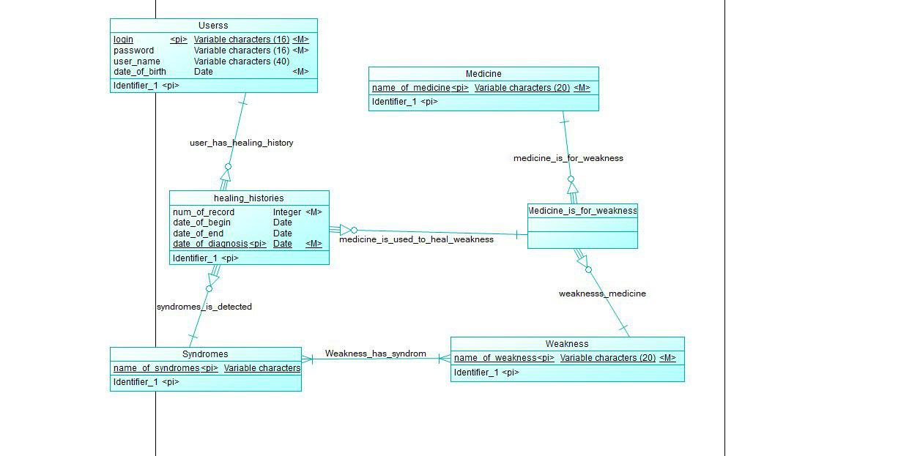

Рисунок А-1 – Conceptual ERD

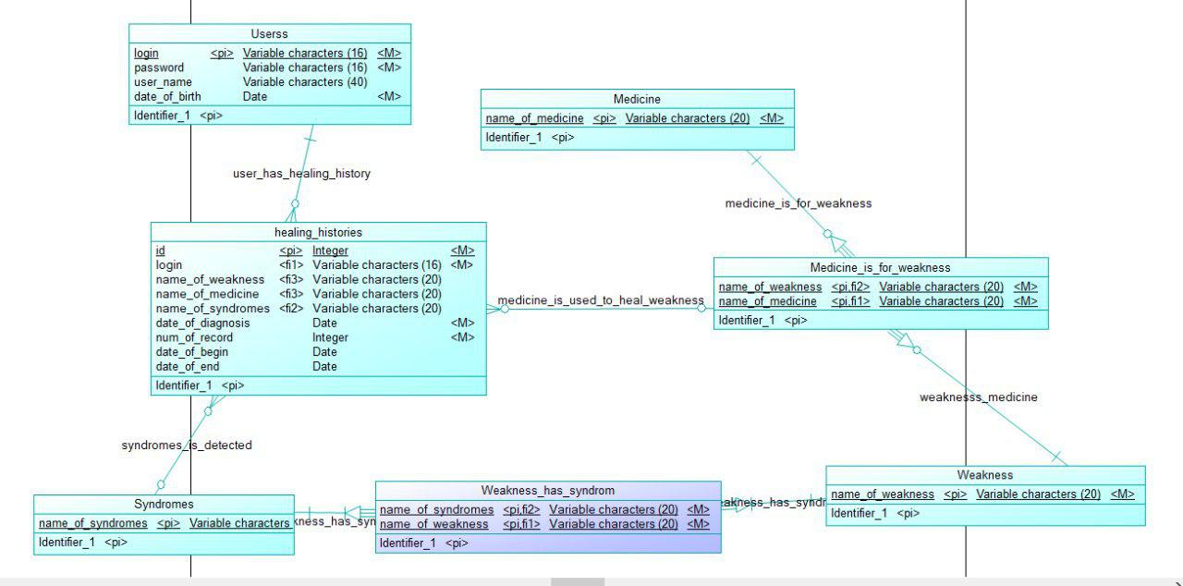

Рисунок А-2 – Logical ERD

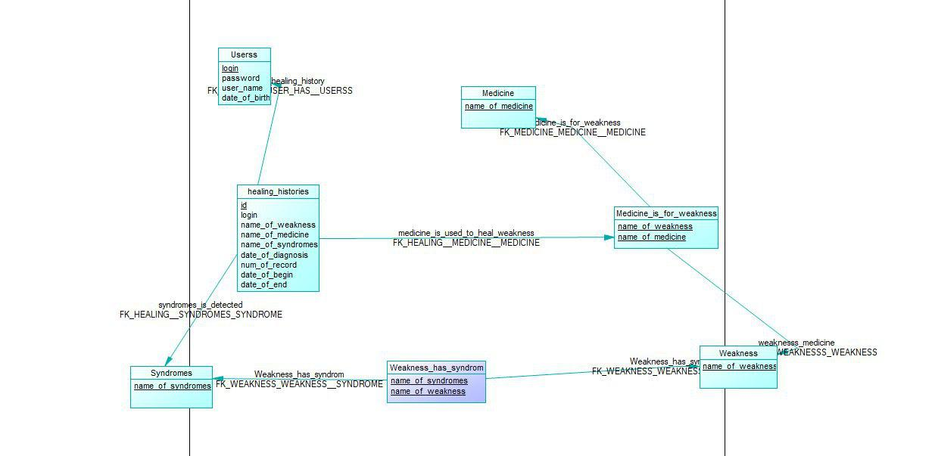

Рисунок А-3 – Physcal ERD